令和５年度 社小学校 学校関係者評価

○評価者：学校評議員
黒崎由紀夫（社地区代表区長）
田中省次郎（社地区老人クラブ代表）
繁田 知宏（学識経験者：元小学校校長）
岸本八千代（学識経験者：主任民生児童委員）
山本 佳子（学識経験者：元小学校主幹教諭）
田中 順也（本校ＰＴＡ会長）

１ 学校運営の状況
- 開かれた学校づくり ３．０／４
（学校オープン等の実施状況や情報提供、学校行事等の状況）
- 生徒指導の状況 ２．６／４
（子どもの社会性等の育成や子ども理解、子どもの生活の様子）
- 危機管理体制の状況（不審者対応、けがの防止、防災等） ２．８／４
- 子どもたちの学習の様子 ３．０／４
- 職員の授業の様子・工夫の状況、意欲・資質 ３．２／４
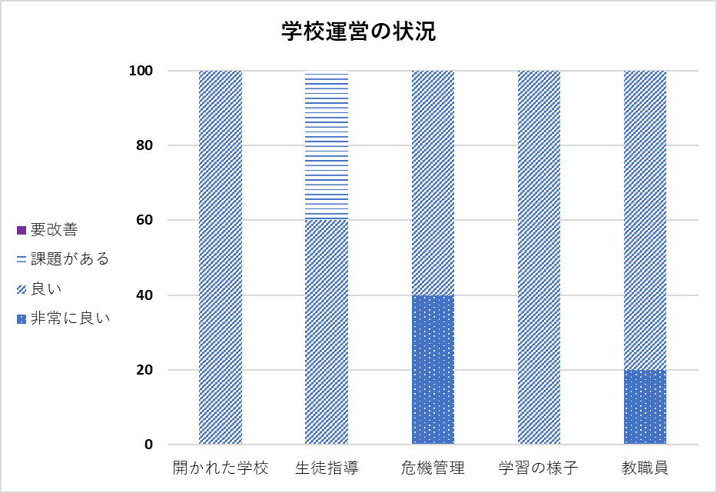
≪学校運営等についてのコメント≫
〇管理職の方々、教職員の方々のチームワーク、信頼関係の確かさが、全ての基盤にあります。ご苦労様です。
○学校オープンで、先生方とこどもたちの様子を見せていただき、良好な人間関係、学習の積み重ね等を感じ取ることができています。日頃の先生方のご苦労に感謝いたします。
○特別支援学級において、同じ学年の子がとなり同士で、学習していました。安心して学習していた姿が印象的でした。安心できる学習環境作りができていると感じました。
○②生徒指導の状況について、「挨拶」が自主的にできる子が少なく感じます。
○③危機管理体制の状況について、校門が常に開いているのは危険だと感じます。
○保護者アンケート、教職員のアンケート、また、見守り隊連絡会で出た内容から、「挨拶をする」「ルールを守る」（特に登下校）については、課題があると思いました。
○挨拶については、どういう場面でできていないのかを探ることと、子どもたちのモデルになる人達（保護者、教職員、見守り隊）はできているのか、「挨拶は大事だな。」と子どもたちが実践する環境を探ったり、整えたりすることが大事だろうと思っています。
○ルールを守ることについては、どの場面でできていないのかを探り、そこに力を入れて指導することが大事なのではないでしょうか。登下校のかだいについては、「班長会議」等、子どもたち自身がかんがえ、よくしていこうとする場面の設定があると良いのではないかと思いました。

２ 教育環境
- 内掲示等の教育環境の状況 ３．６／４
- 美化・清掃 ３．６／４
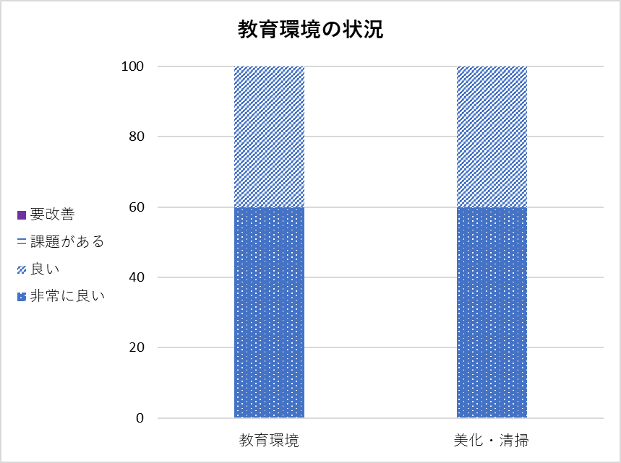
≪教育環境等についてのコメント≫
○自学ノートの紹介のような、自分もがんばってみようと、よい刺激をうける掲示や、緊張感がほどけて心和むよう季節感のある掲示等に惹かれました。
○今後とも、子どもたちの不安が取り除かれる学習の場、環境作りを目指して、教育活動に取り組んでください。

